最新消息，深圳大学文山湖酒店真的要来啦！『深大荔知』

图片
最近 文山湖酒店 装修的施工围挡拆啦，也就是说文山湖酒店真的要来啦！
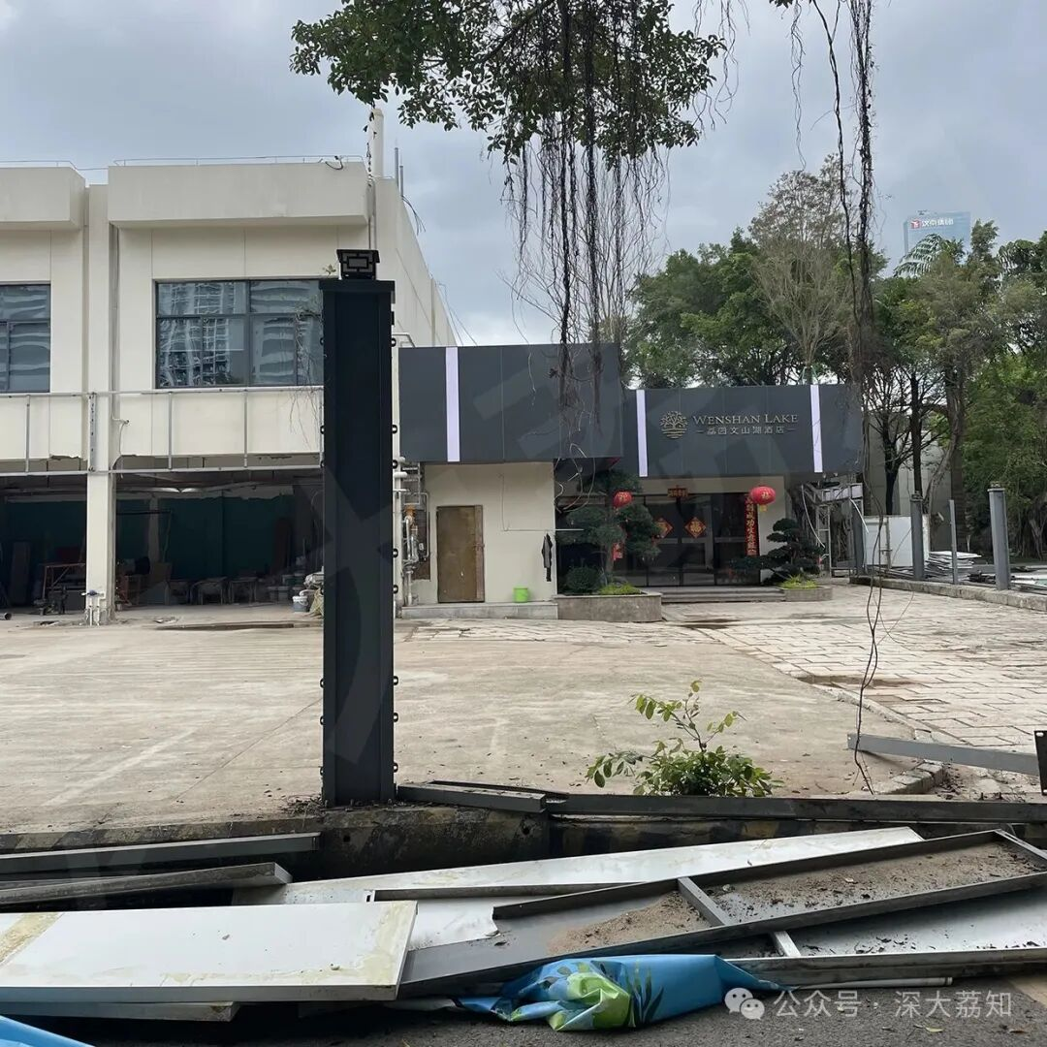
图片
可以看到酒店名字为 荔园文山湖酒店 。
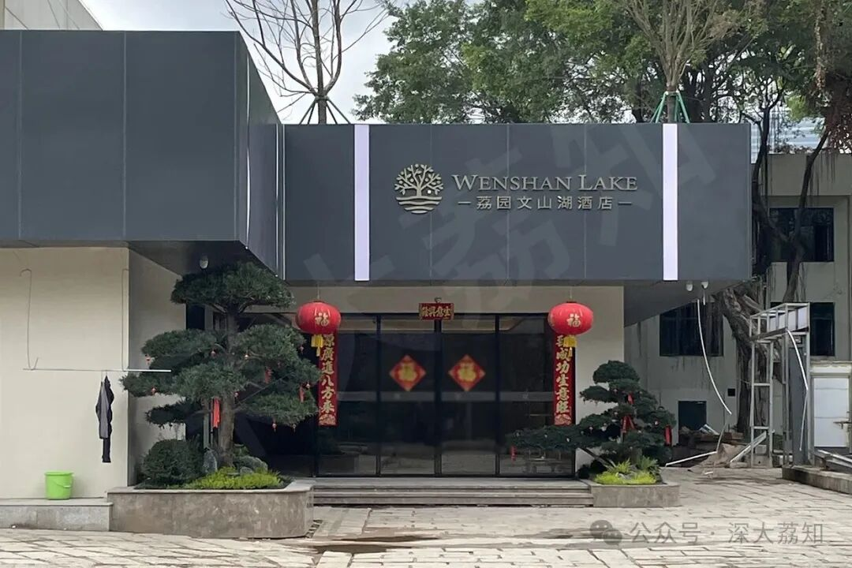
图片
消息一出猴急的小伙伴马上替舍友来问：“酒店有没有钟点房？学生证能不能打折？”

图片
根据招标信息，还真能打折！但是是否有钟点房暂时不得而知，可以等后续正式营业再看看。
此前的招标信息显示：
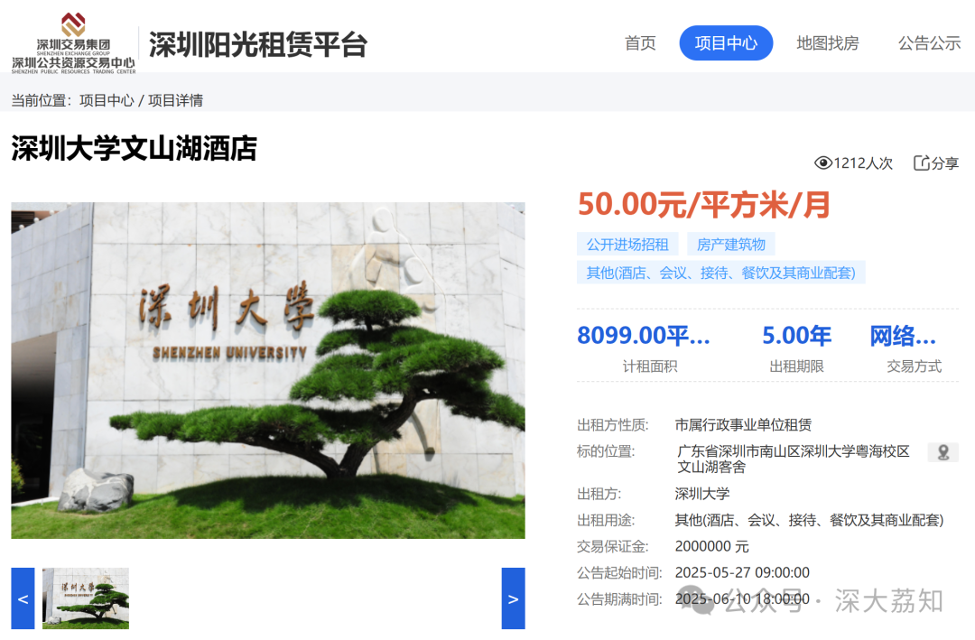
图片
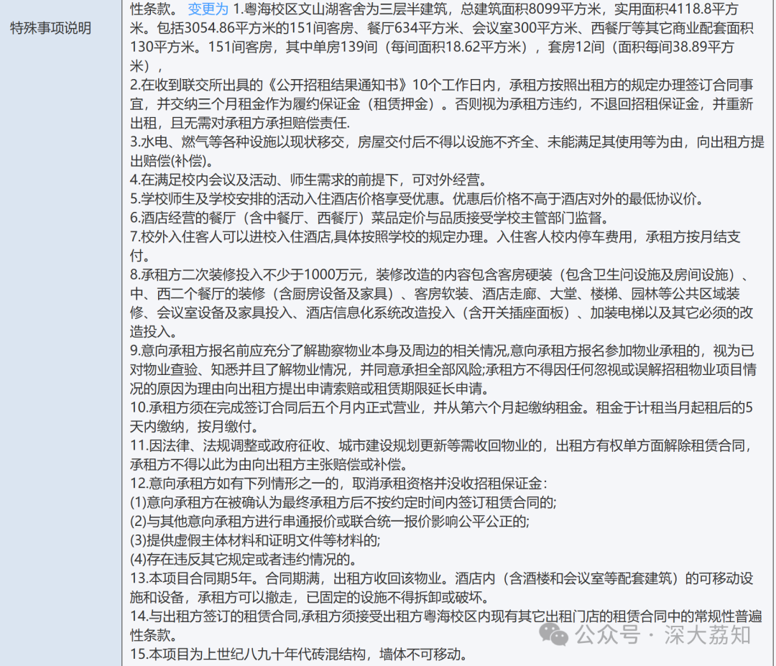
图片
粤海校区文山湖客舍为三层半建筑 ，总建筑面积8099平方米，实用面积4118.8平方米。包括3054.86平方米的151间客房、餐厅634平方米、会议室300平方米、西餐厅等其它商业配套面积130平方米。
共有151间客房 ，其中单房139间（每间面积18.62平方米），套房12间（面积每间38.89平方米）。
在满足校内会议及活动、师生需求的前提下，可对外经营。
学校师生及学校安排的活动入住酒店价格享受优惠。 优惠后价格不高于酒店对外的最低协议价。
酒店经营的餐厅（含中餐厅、西餐厅）菜品定价与品质接受学校主管部门监督。
校外入住客人可以进校入住酒店 ,具体按照学校的规定办理。 入住客人校内停车费用，承租方按月结支付。
本项目为上世纪八九十年代砖混结构，墙体不可移动。
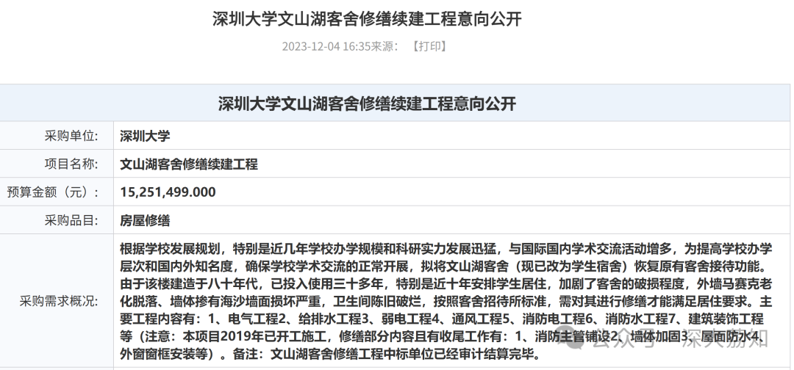
图片
根据学校发展规划，特别是近几年学校办学规模和科研实力发展迅猛，与国际国内学术交流活动增多，为提高学校办学层次和国内外知名度， 确保学校学术交流的正常开展，拟将文山湖客舍（现已改为学生宿舍）恢复原有客舍接待功能。
由于该楼建造于八十年代，已投入使用三十多年，特别是近十年安排学生居住，加剧了客舍的破损程度，外墙马赛克老化脱落、墙体掺有海沙墙面损坏严重，卫生间陈旧破烂，按照客舍招待所标准，需对其进行修缮才能满足居住要求。
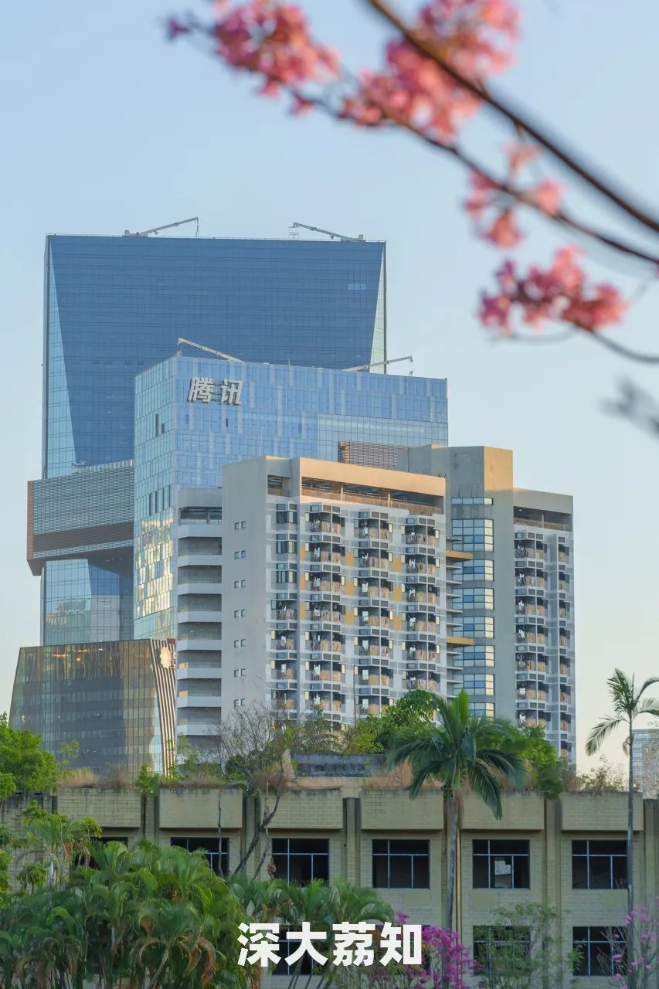
图片
（原文山湖宿舍与腾讯）
关于荔园文山湖酒店
你有什么想说的
欢迎在评论区留言噢
日常咨询可以加小玛荔：whyszu
商家社团合作加荔知菌：dearszu

图片

